
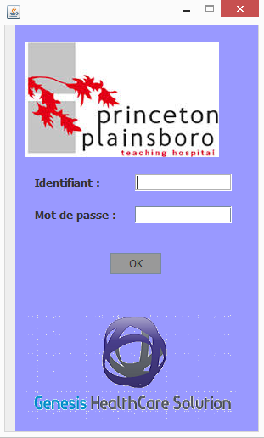
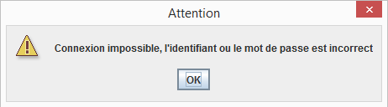
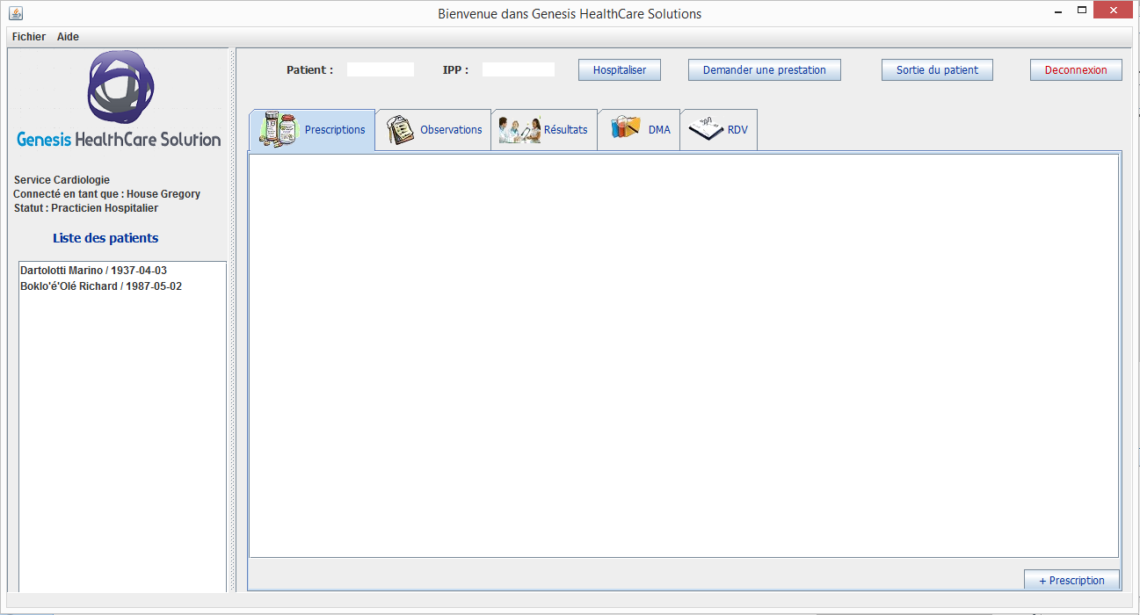
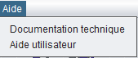
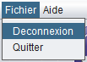
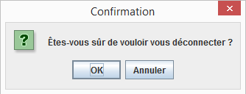
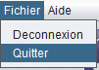
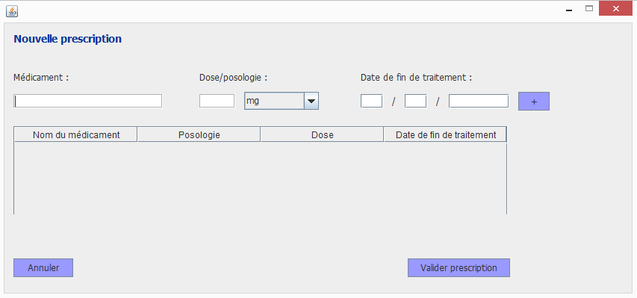
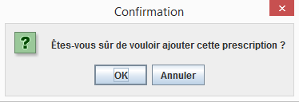
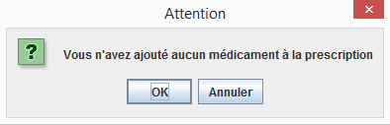
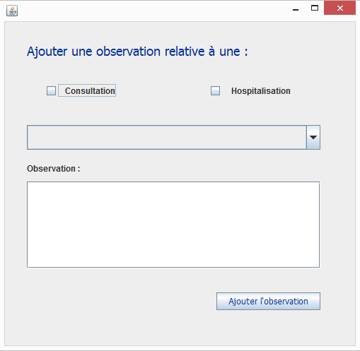
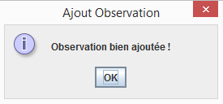
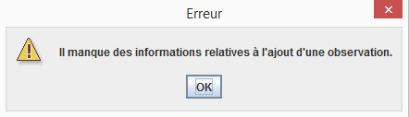
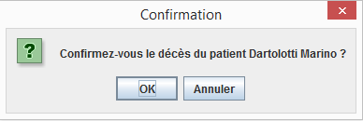
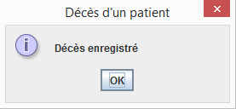
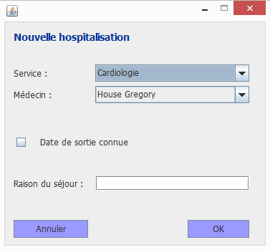
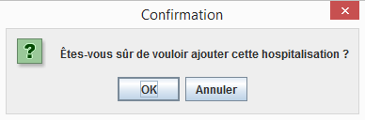
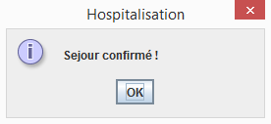
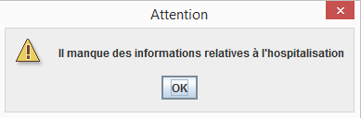
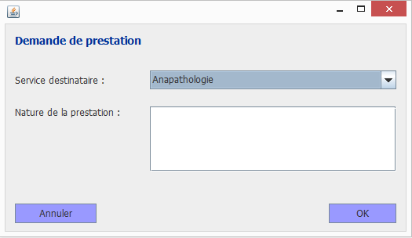
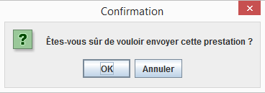
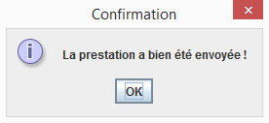
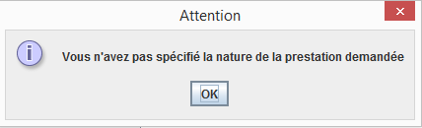
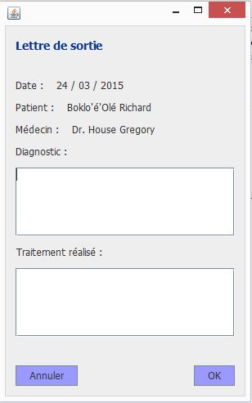
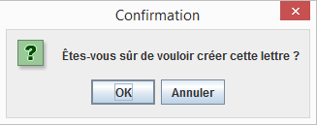
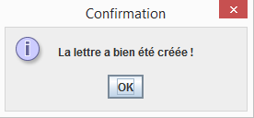
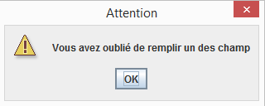
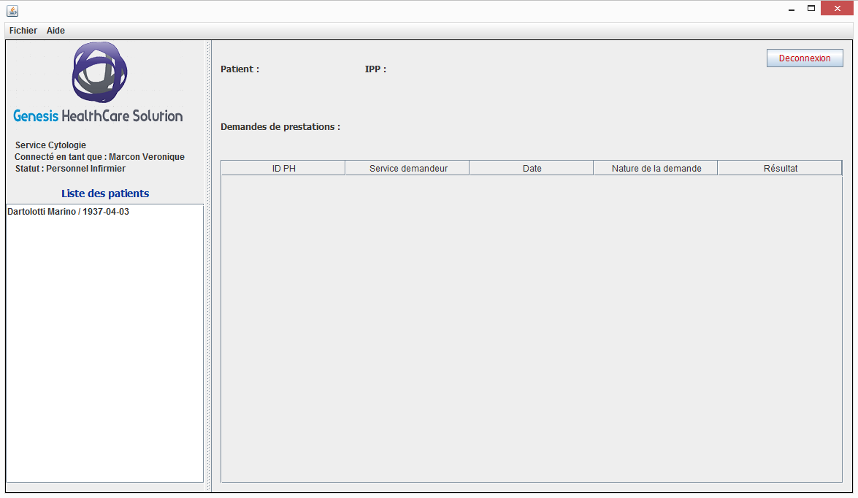
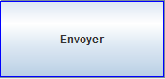
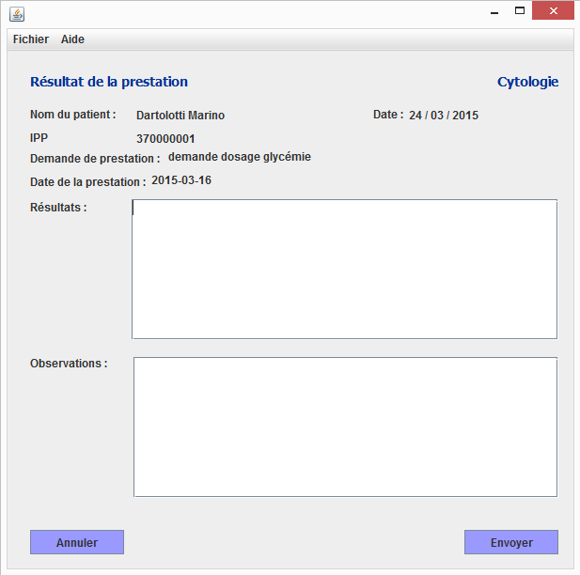
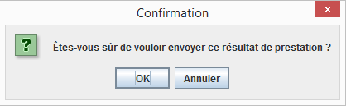
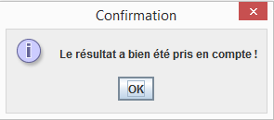
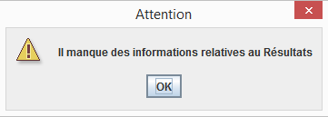
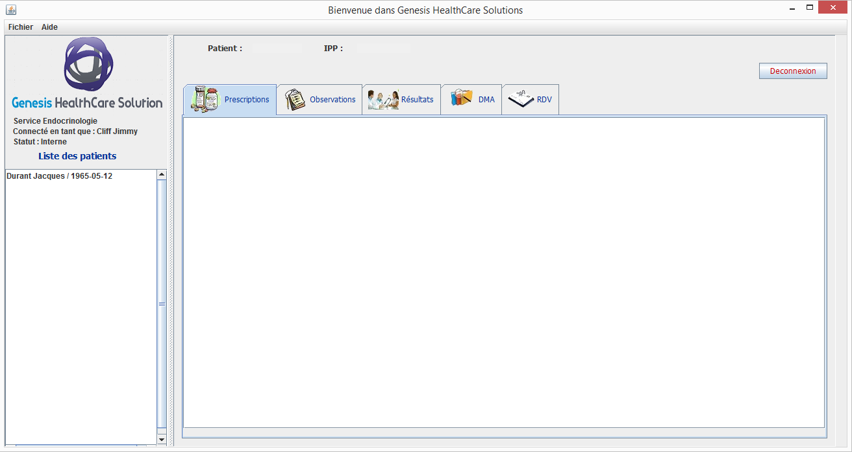
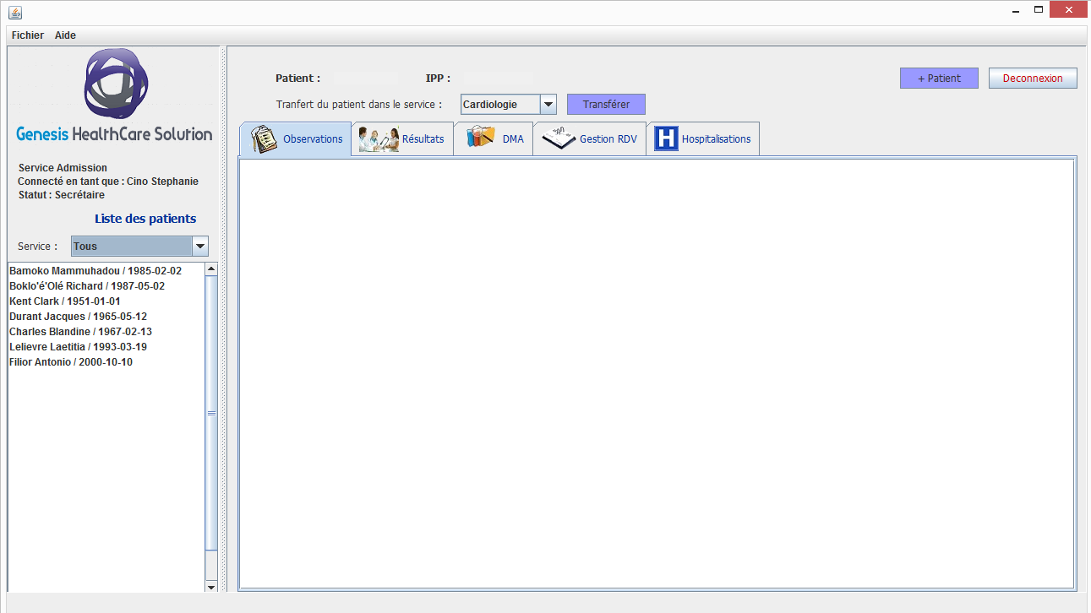
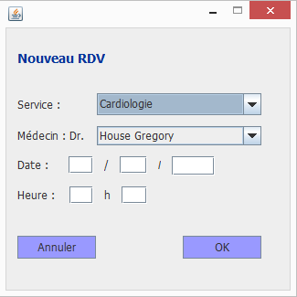
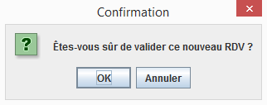
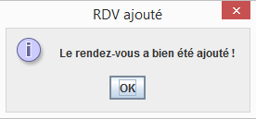
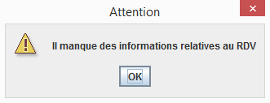
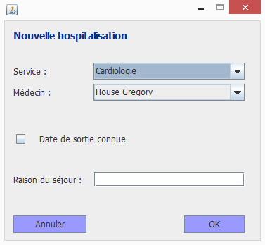
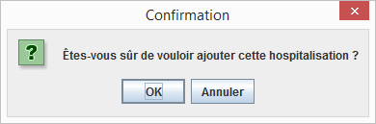
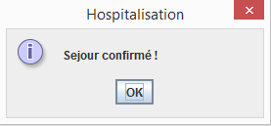
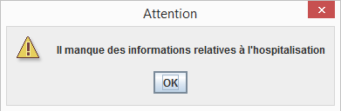
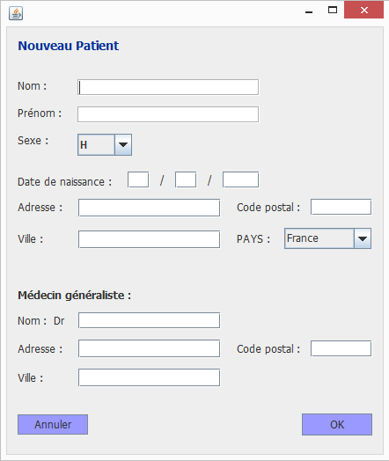
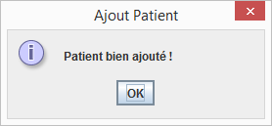
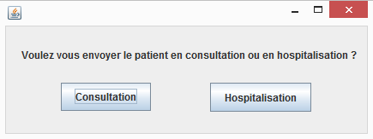
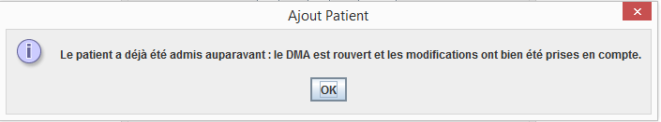
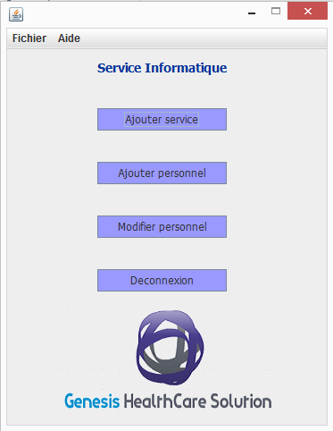
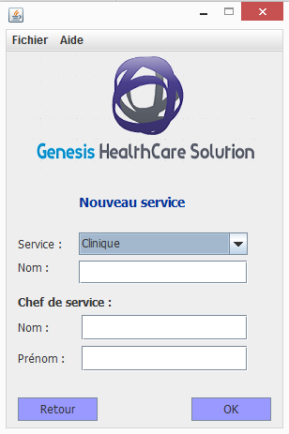
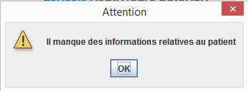
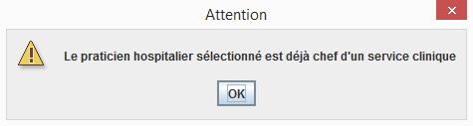
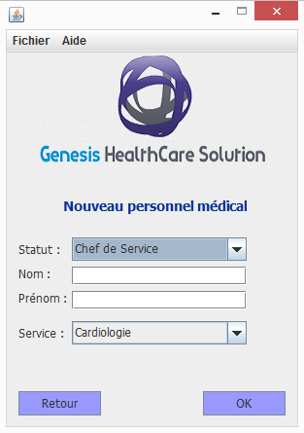
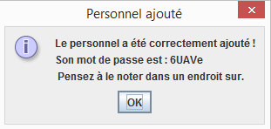
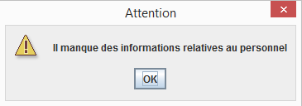
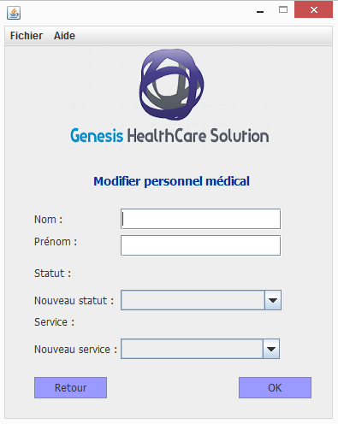
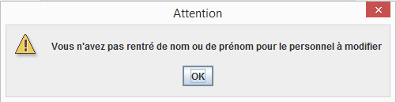
Ce manuel utilisateur vous est proposé par l’équipe Genesis Software, et concerne uniquement le logiciel qui vous a été livré, Genesis HealthCare Solution.
Toute reproduction est interdite, sauf avec l’accord de l’entreprise.

Introduction

Genesis HealthCare Solution est un logiciel implémenté sur mesure en réponse à un appel d’offre : celui de l’hôpital Princeton-Plainsboro. Cet établissement souhaitait disposer de son propre Dossier Patient Informatisé (DPI), en portant son effort sur le domaine du médical et sur le domaine médico-technique. Ce DPI devait être constitué d’un :
- DM (Dossier Médical)
- DMA (Dossier Médico-Administratif)
La gestion administrative n’est pas comprise dans le Système d’Information Hospitalier (SIH), il s’occupe exclusivement de la gestion électronique des dossiers médicaux des patients du CHU.
Enfin, l’interopérabilité et la compatibilité entre les différents outils informatiques du CHU devaient être garanties.

Genesis HealthCare Solution permet donc aux différents employés du CHU, qu’ils soient praticiens hospitaliers, internes en médecine, infirmiers, secrétaires ou informaticiens, de gérer le personnel ou encore les dossiers des patients, ainsi que d’effectuer plusieurs tâches en fonction de leur statut. Cette différence d’accès aux informations en fonction du métier permet de garantir la confidentialité des données (secret médical), ainsi que de gérer la traçabilité et les contrôles d’accès.

Sommaire

Introduction 3
Sommaire 4
I.La connexion 5
II.Section praticien hospitalier du service clinique 6
A.La fenêtre « Service clinique » 6
B.Ajouter une prescription 8
C.Ajouter une observation 9
D.Signaler le décès d’un patient 11
E.Hospitaliser un patient 11
F.Faire une demande de prestation 13
G.Demander la sortie d’un patient 14
III.Section praticien hospitalier du service médico-technique 17
A.La fenêtre « Service médico-technique » 17
B.Envoyer un résultat de prestation 18
IV.Section interne en médecine 21
V.Section Infirmier 23
A.La fenêtre « Service clinique » 23
B.Envoyer un résultat de prestation 24
VI.Section secrétaire médicale 27
A.La fenêtre « Service clinique » 27
B.Ajouter un rendez-vous 29
C.Ajouter une hospitalisation 30
D.Ajouter un patient 32
E.Transférer un patient 34
VII.Section service informatique 35
A.La fenêtre « Service informatique » 35
B.Créer un nouveau service 36
C.Créer un nouveau personnel médical ou informatique 38
D.Modifier les informations relatives à un personnel 39

La connexion

En premier lieu, il convient de double-cliquer sur l’icône du Bureau Genesis HealthCare Solution. Le logiciel va alors se lancer, et la fenêtre ci-dessous apparaît :
L’utilisateur doit alors se connecter en indiquant son identifiant et son mot de passe. Chacun d’eux est fourni par le service informatique au moment de la création de la fiche « personnel médical » dans le logiciel. Une fois l’identifiant et le mot de passe rentrés dans les champs mis à disposition, il est nécessaire de cliquer sur le bouton (ou touche Entrée du clavier) pour accéder au contenu du logiciel.
En cas d’erreur d’identifiant ou de mot de passe, la fenêtre ci-dessous s’affiche :
Selon le statut de l’utilisateur au sein du CHU ainsi que le service auquel il appartient, la fenêtre principale apparaît. En fonction des droits d’accès de l’utilisateur, il pourra effectuer plus ou moins d’actions, qui seront détaillées par la suite.

Section praticien hospitalier du service clinique

La fenêtre « Service clinique »

Après connexion, lorsque l’utilisateur est un médecin, la fenêtre ci-dessous apparaît :
Le médecin peut alors effectuer plusieurs actions :
- Voir les prescriptions, observations, résultats du patient ainsi que son DMA et ses rendez-vous dans les différents onglets.
- Sélectionner un patient dans la « Liste des patients » à gauche de l’interface graphique en cliquant sur la ligne correspondant à son : Nom Prénom / Date de naissance.
- Voir le nom et l’IPP du patient sélectionné en haut de l’interface graphique
- Demander l’hospitalisation du patient en cliquant sur le bouton en haut de l’interface graphique.
- Faire une demande de prestation en cliquant sur le bouton en haut de l’interface graphique.
- Demander la sortie du patient en cliquant sur le bouton en haut de l’interface graphique.
- Ajouter une prescription en cliquant sur l’onglet « Prescriptions » puis sur le bouton en bas à droite de l’interface graphique.
- Ajouter une observation en cliquant sur l’onglet « Observations » puis sur le bouton en bas à droite de l’interface graphique.
- Signaler le décès d’un patient en cliquant sur l’onglet « DMA » puis sur le bouton en bas à droite de l’interface graphique.
- Obtenir de l’aide en cliquant sur « Aide », puis « Documentation technique » ou « Aide utilisateur » .
- Se déconnecter en cliquant sur le bouton en haut à droite de l’interface graphique ou en cliquant sur « Fichier » puis « Deconnexion » .
La fenêtre ci-dessous apparaît :
Cliquer sur le bouton « OK » pour confirmer ou « Annuler » pour annuler.

- Quitter la page en cliquant sur la croix en haut à droite de la fenêtre ou encore en cliquant sur « Fichier » puis « Quitter » .

Ajouter une prescription

Pour ajouter une prescription, le médecin doit tout d’abord sélectionner un patient dans la liste « Liste des patients » à gauche de l’interface graphique (si aucun patient n’est sélectionné, un message d’erreur s’affiche) puis cliquer sur l’onglet « Prescriptions » de la fenêtre « Service clinique » et enfin sur le bouton .
La fenêtre ci-dessous apparaît :
Le médecin peut alors remplir les champs « Médicament », « Dose/posologie » (la liste déroulante permet de sélectionner l’unité de la dose prescrite) et « Date de fin de traitement ».
Pour ajouter sa prescription ou si le médecin veut effectuer plusieurs prescriptions pour un même patient, il peut cliquer sur le bouton une fois sa première prescription terminée. Celle-ci est alors ajoutée au tableau et l’utilisateur peut à nouveau remplir les champs de prescription, ou valider sa prescription.
Si le médecin clique sur le bouton sans avoir rempli les champs mis à disposition, aucune prescription n’est ajoutée au tableau.
Lorsque la prescription est terminée, le médecin peut la valider en cliquant sur le bouton ou l’annuler en cliquant sur le bouton (la fenêtre se ferme alors automatiquement).
En cas de validation, une fenêtre de confirmation s’ouvre :
Si le médecin souhaite confirmer son ajout de prescription, il clique sur le bouton « OK », sinon il clique sur « Annuler ». S’il confirme, la nouvelle prescription est alors ajoutée aux prescriptions du patient dans la fenêtre « Service clinique ». S’il annule, la fenêtre se ferme automatiquement.
Si le médecin valide sa prescription sans avoir rempli tous les champs mis à disposition, la fenêtre ci-dessous s’affiche :
Il doit alors recommencer sa prescription correctement.

Ajouter une observation

Pour ajouter une observation, le médecin doit tout d’abord sélectionner un patient dans la liste « Liste des patients » à gauche de l’interface graphique (sinon un message d’erreur s’affiche), puis cliquer sur l’onglet « Observations » de la fenêtre « Service clinique » et enfin sur le bouton .
La fenêtre ci-dessous apparaît :
Le médecin coche s’il s’agit d’une consultation ou d’une hospitalisation. Ensuite, il choisit dans la liste déroulante la consultation/hospitalisation qu’il souhaite compléter. Puis, il entre ses observations dans le champ texte mis à disposition. Pour confirmer l’ajout de l’observation, il clique ensuite sur le bouton .
La fenêtre ci-dessous apparaît :
Si tous les champs ne sont pas remplis, la fenêtre ci-dessous apparaît :
Il faut alors remplir à nouveau la fiche d’observation correctement.

Signaler le décès d’un patient

Pour signaler le décès d’un patient, le médecin doit tout d’abord sélectionner un patient dans la liste « Liste des patients » à gauche de l’interface graphique (sinon un message d’erreur s’affiche) puis se rendre dans l’onglet « DMA » de la fenêtre « Service clinique » et enfin cliquer sur le bouton .
La fenêtre ci-dessous apparaît (exemple du patient Dartolotti Marino) :
Si le médecin souhaite confirmer le décès, il clique sur « OK », sinon il clique sur « Annuler ».
S’il confirme, le patient est retiré de la liste des patients et archivé.
La fenêtre ci-dessous apparaît :

Hospitaliser un patient

Lorsque le médecin souhaite faire hospitaliser un patient, il doit tout d’abord sélectionner le patient concerné dans la liste « Liste des patients » à gauche de l’interface graphique « Service clinique » (sinon un message d’erreur s’affiche), puis cliquer sur le bouton en haut de cette même interface.
La fenêtre ci-dessous apparaît :
Le médecin peut alors sélectionner grâce aux listes déroulantes le service concerné pour l’hospitalisation, ainsi que son propre nom. Si la date de sortie du patient est connue, il coche la case. Enfin, il doit entrer la raison du séjour.
Pour valider l’hospitalisation, le médecin clique sur le bouton « OK », sinon il clique sur Annuler.
S’il confirme, la fenêtre ci-dessous apparaît :
Pour confirmer, l’utilisateur clique sur « OK », sinon il clique sur « Annuler ». Si celui-ci valide, la fenêtre ci-dessous apparaît :
L’hospitalisation est alors enregistrée.
Si le médecin n’avait au préalable pas rempli tous les champs mis à disposition pour la nouvelle hospitalisation, la fenêtre ci-dessous apparaît :
Il doit alors remplir à nouveau la fiche correctement.

Faire une demande de prestation

Pour demander une prestation, le médecin sélectionne le patient concerné dans la liste « Liste des patients » à gauche de l’interface graphique « Service clinique » (sinon un message d’erreur s’affiche), puis clique sur le bouton . La fenêtre ci-dessous apparaît :
Le médecin sélectionne alors le service destinataire grâce à la liste déroulante, puis entre la nature de la prestation dans le champ texte.
S’il souhaite confirmer sa demande de prestation, il clique sur le bouton « OK », sinon sur « Annuler ».
En cas de confirmation, la fenêtre ci-dessous apparaît :
Si le médecin confirme, il clique sur le bouton « OK », sinon sur « Annuler ».
En cas de confirmation, la fenêtre ci-dessous apparaît :
La prestation est alors envoyée au service concerné.
Si le médecin n’avait au préalable pas rempli tous les champs mis à disposition, la fenêtre ci-dessous apparaît :
Il doit alors de nouveau remplir la fiche de demande de prestation correctement.

Demander la sortie d’un patient

Pour demander la sortie d’un patient, le médecin sélectionne tout d’abord le patient concerné dans la liste « Liste des patients » à gauche de l’interface graphique « Service clinique » (sinon un message d’erreur s’affiche). Puis il clique sur le bouton . La fenêtre ci-dessous apparaît :
Le médecin doit ensuite remplir les champs textes « Diagnostic » et « Traitement réalisé », puis valider sa lettre de sortie en cliquant sur le bouton « OK » ou annuler en cliquant sur « Annuler » (la fenêtre se ferme alors automatiquement).
En cas de confirmation, la fenêtre ci-dessous apparaît :
Si le médecin souhaite confirmer, il clique sur « OK », sinon sur « Annuler ».
En cas de confirmation, la fenêtre ci-dessous apparaît :
Si le médecin n’avait au préalable pas rempli tous les champs mis à disposition, la fenêtre ci-dessous apparaît :
Il doit alors remplir à nouveau la fiche de sortie du patient correctement.

Section praticien hospitalier du service médico-technique

La fenêtre « Service médico-technique »

Après connexion, lorsque l’utilisateur est un médecin venant d’un service médico-technique, la fenêtre ci-dessous apparaît :
Le médecin peut alors effectuer plusieurs actions :
- Sélectionner un patient dans la « Liste des patients » à gauche de l’interface graphique en cliquant sur la ligne correspondant à son : Nom Prénom / Date de naissance.
- Visualiser les demandes de prestations concernant le patient sélectionné au préalable.
- Voir le nom et l’IPP du patient sélectionné en haut de l’interface graphique
- Obtenir de l’aide en cliquant sur « Aide », puis « Documentation technique » ou « Aide utilisateur » .
- Se déconnecter en cliquant sur le bouton en haut à droite de l’interface graphique ou en cliquant sur « Fichier » puis « Deconnexion » .
La fenêtre ci-dessous apparaît :
Cliquer sur le bouton « OK » pour confirmer ou « Annuler » pour annuler.
- Quitter la page en cliquant sur la croix en haut à droite de la fenêtre ou encore cliquant sur « Fichier » puis « Quitter » .

Envoyer un résultat de prestation

Lorsque le praticien souhaite envoyer son résultat de prestation, il doit tout d’abord sélectionner le patient concerné dans la liste « Liste des patients » à gauche de l’interface graphique, puis cliquer sur le bouton dans la colonne « Résultat ». La fenêtre ci-dessous apparaît :
Le praticien remplit ensuite les champs textes « Résultats » et « Observations » mis à disposition, puis envoie son résultat de prestation en cliquant sur le bouton « Envoyer », ou peut également annuler en cliquant sur « Annuler » (la fenêtre se ferme alors automatiquement).
S’il envoie le résultat, la fenêtre ci-dessous apparaît :
Pour confirmer son envoi, il clique sur « OK », sinon sur « Annuler » (la fenêtre se ferme alors automatiquement). En cas de confirmation, la fenêtre ci-dessous apparaît :
Le résultat de prestation est alors envoyé aux médecins du service clinique dans lequel réside le patient.
Si le médecin n’avait au préalable pas rempli tous les champs mis à disposition, la fenêtre ci-dessous apparaît :
Il doit alors remplir à nouveau le résultat de prestation correctement.

Section interne en médecine

Après connexion, lorsque l’utilisateur est un interne en médecine, la fenêtre ci-dessous apparaît :
L’interne en médecine peut alors effectuer plusieurs actions :
- Voir les prescriptions, observations, résultats du patient ainsi que son DMA et ses rendez-vous dans les différents onglets.
- Sélectionner un patient dans la « Liste des patients » à gauche de l’interface graphique en cliquant sur la ligne correspondant à son : Nom Prénom / Date de naissance.
- Voir le nom et l’IPP du patient sélectionné en haut de l’interface graphique
- Obtenir de l’aide en cliquant sur « Aide », puis « Documentation technique » ou « Aide utilisateur » .
- Se déconnecter en cliquant sur le bouton en haut à droite de l’interface graphique ou en cliquant sur « Fichier » puis « Deconnexion » .
La fenêtre ci-dessous apparaît :
Cliquer sur le bouton « OK » pour confirmer ou « Annuler » pour annuler.
- Quitter la page en cliquant sur la croix en haut à droite de la fenêtre ou encore cliquant sur « Fichier » puis « Quitter » .

Section Infirmier

La fenêtre « Service clinique »

Après connexion, lorsque l’utilisateur est un infirmier, la fenêtre ci-dessous apparaît :
L’infirmier peut alors effectuer plusieurs actions :
- Sélectionner un patient dans la « Liste des patients » à gauche de l’interface graphique en cliquant sur la ligne correspondant à son : Nom Prénom / Date de naissance.
- Visualiser les demandes de prestations concernant le patient sélectionné au préalable.
- Voir le nom et l’IPP du patient sélectionné en haut de l’interface graphique
- Obtenir de l’aide en cliquant sur « Aide », puis « Documentation technique » ou « Aide utilisateur » .
- Se déconnecter en cliquant sur le bouton en haut à droite de l’interface graphique ou en cliquant sur « Fichier » puis « Deconnexion » .
La fenêtre ci-dessous apparaît :
Cliquer sur le bouton « OK » pour confirmer ou « Annuler » pour annuler.
- Quitter la page en cliquant sur la croix en haut à droite de la fenêtre ou encore cliquant sur « Fichier » puis « Quitter » .

Envoyer un résultat de prestation

Lorsque l’infirmier souhaite envoyer son résultat de prestation, il doit tout d’abord sélectionner le patient concerné dans la liste « Liste des patients » à gauche de l’interface graphique, puis cliquer sur le bouton dans la colonne « Résultat ». La fenêtre ci-dessous apparaît :
L’infirmier remplit ensuite les champs texte « Résultats » et « Observations », puis envoie son résultat de prestation en cliquant sur le bouton « Envoyer », ou peut également annuler en cliquant sur « Annuler ».
S’il envoie le résultat, la fenêtre ci-dessous apparaît :
Pour confirmer son envoi, il clique sur « OK », sinon sur « Annuler » (la fenêtre se ferme alors automatiquement). En cas de confirmation, la fenêtre ci-dessous apparaît :
Le résultat de prestation est alors envoyé aux médecins du service clinique dans lequel réside le patient.
Si l’infirmier n’avait au préalable pas rempli tous les champs mis à disposition, la fenêtre ci-dessous apparaît :
Il doit alors remplir à nouveau le résultat de prestation correctement.

Section secrétaire médicale

La fenêtre « Service clinique »

Après connexion, lorsque l’utilisateur est une secrétaire médicale, la fenêtre ci-dessous apparaît :
La secrétaire médicale peut effectuer plusieurs actions :
- Voir les observations, résultats du patient ainsi que son DMA, ses rendez-vous et ses hospitalisations dans les différents onglets.
- Sélectionner un patient dans la « Liste des patients » à gauche de l’interface graphique en cliquant sur la ligne correspondant à son : Nom Prénom / Date de naissance.
- Trier les patients par service grâce à la liste déroulante à gauche de l’interface graphique .
- Voir le nom et l’IPP du patient sélectionné en haut de l’interface graphique
- Sélectionner un service dans lequel transférer le patient dans la liste déroulante en haut de l’interface .
- Transférer un patient en cliquant sur le bouton en haut de l’interface graphique.
- Ajouter un patient en cliquant sur le bouton en haut à droite de l’interface graphique.
- Ajouter un rendez-vous en cliquant sur l’onglet « Gestion RDV » puis en cliquant sur le bouton en bas à droite de l’interface graphique.
- Ajouter une hospitalisation en cliquant sur l’onglet « Hospitalisations » puis en cliquant sur le bouton en bas à droite de l’interface graphique.
- Obtenir de l’aide en cliquant sur « Aide », puis « Documentation technique » ou « Aide utilisateur » .
- Se déconnecter en cliquant sur le bouton en haut à droite de l’interface graphique ou en cliquant sur « Fichier » puis « Deconnexion » .
La fenêtre ci-dessous apparaît :
Cliquer sur le bouton « OK » pour confirmer ou « Annuler » pour annuler.
- Quitter la page en cliquant sur la croix en haut à droite de la fenêtre ou encore cliquant sur « Fichier » puis « Quitter » .

Ajouter un rendez-vous

Pour ajouter un rendez-vous, la secrétaire médicale sélectionne un patient dans la liste « Liste des patients » à gauche de l’interface graphique (sinon un message d’erreur s’affiche), puis clique sur l’onglet « Gestion RDV » en haut de cette même interface. Ensuite, elle doit cliquer sur le bouton , la fenêtre ci-dessous apparaît :
La secrétaire sélectionne alors le service et le médecin concernés par ce rendez-vous à l’aide des listes déroulantes, puis entre la date et l’heure de celui-ci dans les champs textes mis à disposition. Pour valider le nouveau rendez-vous, la secrétaire clique sur « OK », sinon sur « Annuler ».
En cas de confirmation, la fenêtre ci-dessous apparaît :
La secrétaire peut alors confirmer le rendez-vous en cliquant sur « OK » ou annuler en cliquant sur « Annuler ».
En cas de confirmation, la fenêtre ci-dessous apparaît :
Le rendez-vous est alors ajouté à la liste des RDV du médecin concerné.
Si la secrétaire n’avait au préalable pas rempli tous les champs mis à disposition, la fenêtre ci-dessous apparaît :
Elle doit alors remplir à nouveau la fiche de rendez-vous correctement.

Ajouter une hospitalisation

Pour ajouter une hospitalisation, la secrétaire médicale sélectionne un patient dans la liste « Liste des patients » à gauche de l’interface graphique (sinon un message d’erreur s’affiche), puis clique sur l’onglet « Hospitalisations » en haut de cette même interface. Ensuite, elle doit cliquer sur le bouton , la fenêtre ci-dessous apparaît :
La secrétaire doit alors sélectionner le service et le médecin concernés par cette hospitalisation grâce aux listes déroulantes, puis cocher la case si la date de sortie du patient est connue. Ensuite, elle entre la raison du séjour dans le champ texte mis à disposition, puis valide la nouvelle hospitalisation en cliquant sur « OK », sinon sur « Annuler » (la fenêtre se ferme alors automatiquement).
En cas de confirmation, la fenêtre ci-dessous apparaît :
La secrétaire peut alors confirmer en cliquant sur « OK » ou annuler en cliquant sur « Annuler ».
En cas de confirmation, la fenêtre ci-dessous apparaît :
L’hospitalisation est alors enregistrée dans le DM du patient.
Si la secrétaire n’avait au préalable pas rempli les champs mis à disposition, la fenêtre ci-dessous apparaît :
Elle doit alors remplir à nouveau la fiche d’hospitalisation correctement.

Ajouter un patient

Pour ajouter un patient, la secrétaire médicale clique sur le bouton en haut de l’interface graphique. La fenêtre ci-dessous apparaît :
Elle doit alors remplir les informations propres au nouveau patient dans les champs textes mis à disposition : Nom, Prénom, Date de naissance, Adresse, Ville, Code postal. Il faut également sélectionner le sexe et le pays du patient grâce aux listes déroulantes.
La secrétaire doit ensuite entrer des informations propres au médecin généraliste : Nom, Adresse, Ville et Code postal.
Pour valider ce nouveau patient, la secrétaire clique sur le bouton « OK » ou peut également annuler en cliquant sur « Annuler » (la fenêtre se ferme alors automatiquement).
En cas de confirmation, la fenêtre ci-dessous apparaît :
Le patient étant ajouté, la fenêtre ci-dessous s’ouvre automatiquement :
La secrétaire peut alors choisir entre une consultation (cf VI. B. Ajouter un rendez-vous) et une hospitalisation (cf VI. C. Ajouter une hospitalisation) en cliquant sur les boutons correspondants.
Si le patient avait déjà été admis auparavant et que les informations le concernant ont changé, la fenêtre ci-dessous apparaît :

Transférer un patient

Pour transférer un patient, la secrétaire sélectionne le patient concerné dans la liste « Liste des patients » à gauche de l’interface graphique (sinon un message d’erreur s’affiche), puis clique sur le bouton .
La fenêtre ci-dessous apparaît :
La secrétaire doit alors choisir entre une consultation et une hospitalisation en cliquant sur les boutons correspondants.
Dans le cas d’une consultation, voir VI. B. Ajouter un rendez-vous.
Dans le cas d’une hospitalisation, voir VI. C. Ajouter une hospitalisation.

Section service informatique

La fenêtre « Service informatique »

Une personne se connectant comme « personnel de l’équipe informatique du CHU » n’aura pas accès à une fenêtre « service », mais à une fenêtre dédiée au personnel informatique.
Après connexion, la fenêtre ci-dessous apparaît :
L’informaticien peut alors effectuer plusieurs actions :
- Ajouter un service à la base de données du CHU en cliquant sur le bouton de l’interface graphique.
- Ajouter du personnel à la base de données du CHU en cliquant sur le bouton de l’interface graphique.
- Modifier du personnel présent dans la base de données du CHU en cliquant sur le bouton de l’interface graphique.
- Obtenir de l’aide en cliquant sur « Aide », puis « Documentation technique » ou « Aide utilisateur » .
- Se déconnecter en cliquant sur le bouton de l’interface graphique ou en cliquant sur « Fichier » puis « Deconnexion » .
La fenêtre ci-dessous apparaît :
Cliquer sur le bouton « OK » pour confirmer ou « Annuler » pour annuler.
- Quitter la page en cliquant sur la croix en haut à droite de la fenêtre ou encore cliquant sur « Fichier » puis « Quitter » .

Créer un nouveau service

Pour ajouter un nouveau service à la base de données, l’informaticien clique sur le bouton de l’interface graphique « Service informatique ».
La fenêtre ci-dessous apparaît :
L’informaticien doit alors choisir à l’aide de la liste déroulante s’il s’agit d’un service clinique ou médico-technique et expliciter son nom. Il doit également remplir les champs textes correspondants aux nom et prénom du chef de ce nouveau service.
Il valide ensuite la création du service en cliquant sur le bouton « OK », ou revient sur la fenêtre d’accueil en cliquant sur « Retour ».
Si lors de la validation, tous les champs n’ont pas été remplis au préalable, la fenêtre ci-dessous apparaît :
L’informaticien doit alors remplir à nouveau la fiche d’ajout de service correctement.
Si le chef de service renseigné est déjà un chef de service dans un autre service, la fenêtre ci-dessous apparaît :
L’informaticien doit alors renseigner un autre nom ou modifier le statut du praticien hospitalier concerné (voir VII. D. Modifier des informations relatives à un personnel).

Créer un nouveau personnel médical ou informatique

Pour ajouter un nouveau personnel médical ou informatique à la base de données, l’informaticien clique sur le bouton de l’interface graphique « Service informatique ».
La fenêtre ci-dessous apparaît :
L’informaticien choisit alors le statut du nouveau personnel, renseigne son nom et prénom, et sélectionne son service grâce à la liste déroulante.
Il peut ensuite valider son ajout en cliquant sur le bouton « OK » ou revenir à l’interface initiale en cliquant sur « Retour ».
En cas de validation, la fenêtre ci-dessous apparaît :
Le personnel ajouté doit alors prendre note de son mot de passe pour les futures connexions.
Si lors de la validation, tous les champs n’ont pas été rempli au préalable, la fenêtre ci-dessous apparaît :
L’informaticien doit alors remplir à nouveau la fiche d’ajout de service correctement.

Modifier les informations relatives à un personnel

Pour modifier les informations relatives à un personnel déjà présent dans la base de données, l’informaticien clique sur le bouton de l’interface graphique « Service informatique ».
La fenêtre ci-dessous apparaît :
L’informaticien doit alors remplir les champs textes Nom et Prénom, puis définir les nouveaux statut et service du personnel à l’aide des listes déroulantes.
Pour confirmer ses modifications, il clique sur le bouton « OK », sinon il clique sur « Retour » pour revenir à l’interface initiale.
Si l’informaticien n’a au préalable pas rempli tous les champs mis à disposition, la fenêtre ci-dessous apparaît :

Il doit alors remplir à nouveau la fiche « Modifier personnel médical » correctement.

